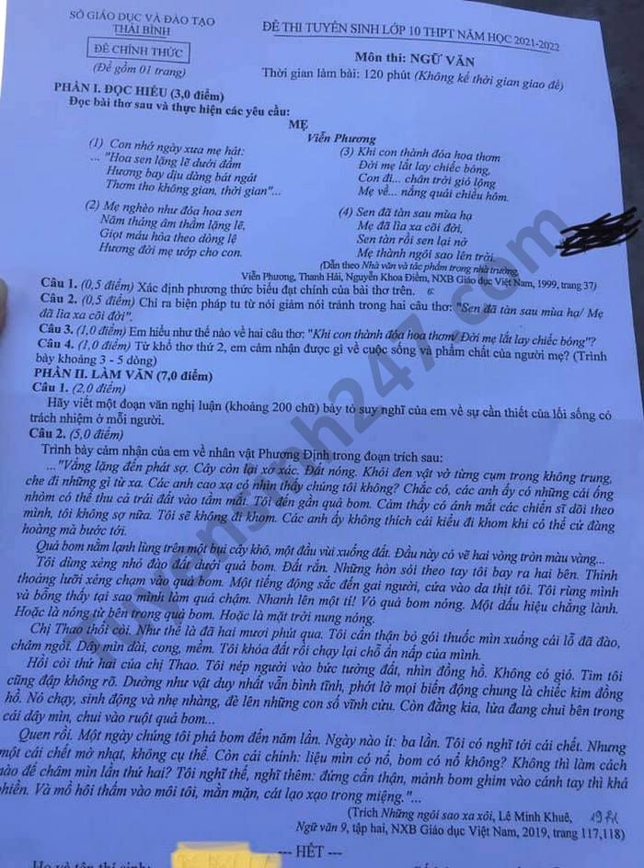

Đáp án đề tuyển sinh lớp 10 môn Văn 2021 tỉnh Thái Bình
I. ĐỌC HIỂU
Câu 1:
Cách giải:
Phương thức biểu đạt chính: Biểu cảm
Câu 2:
Cách giải:
Biện pháp tu từ nói giảm nói tránh trong câu: “Sen đã tàn sau mùa hạ/Mẹ đã lìa xa cõi đời” là cụm từ: “lìa xa cõi đời” ý nói đến cái chết.
Câu 3:
Cách giải:
Học sinh trình bày theo ý hiểu của mình, lý giải
- Đóa hoa thơm ý chỉ những thành quả, sự thành công trong cuộc sống.
- Chiếc bóng: Sự vô hình không tồn tại, âm thầm lặng lẽ.
-> Sự hi sinh của người mẹ là vô tận, người mẹ hi sinh suốt cả cuộc đời cho con mình không một lời than vãn. Đến khi con thành công thì cũng là lúc người mẹ bước sang độ tuổi xế chiều, trở về với cát bụi. Câu thơ gửi gắm thông điệp: Hãy yêu thương mẹ khi còn có thể.
Câu 4:
Cách giải:
Học sinh trình bày theo cảm nhận của mình
Gợi ý:
- Cuộc sống của người mẹ được hiện lên đầy rẫy những khó khăn vất vả.
- Phẩm chất của người mẹ: Sự yêu thương che chở, hi sinh, sự vị tha, chắt chiu những gì tốt đẹp nhất dành cho con …..
II. LÀM VĂN
Câu 1:
Cách giải:
I. Mở đoạn:
- Giới thiệu về sự cần thiết của lối sống có trách nhiệm trong cuộc sống của mỗi người.
II. Thân đoạn:
1. Giải thích:
Sống có trách nhiệm là ý thức thực hiện tốt nghĩa vụ, công việc của bản thân, không ỷ lại, dựa dẫm hay đùn đẩy trách nhiệm cho người khác.
2. Biểu hiện của tinh thần trách nhiệm:
- Đối với học sinh: trách nhiệm của chúng ta là học tập thực tốt, nghiêm chỉnh thực hiện các quy định của nhà trường, có tính thần yêu nước, chăm lo học tập,….
- Có trách nhiệm với bản thân, với gia đình, những người xung quanh
- Đối với một người công chức: thực hiện đúng nhiệm vụ của Đảng và nhà nước gia cho, hoàn thành nhiệm vụ cấp trên giao cho
- Đối với công dân: thực hiện tốt quy định của nhà nước, của pháp luật, có trách nhiệm với gia đình và mọi người xung quanh
3. Sự cần thiết của của lối sống có trách nhiệm:
- Sống có trách nhiệm là một chuẩn mực để đánh giá nhân cách, sự trưởng thành của một người
- Là một nét sống đẹp, là phẩm chất cần có của những người trẻ hiện đại.
- Là hành động khẳng định giá trị bản thân, dấu hiệu cơ bản, quan trọng của việc hòa nhập với cộng đồng, giúp cho cuộc sống chung trở nên tốt đẹp hơn.
4. Ý nghĩa của lối sống có trách nhiệm:
- Hoàn thành tốt công việc và nhiệm vụ
- Được mọi người xung quanh quý mến và yêu quý
- Được lòng tin của mọi người
- Thành công trong công việc và cuộc sống
5. Phản đề
- Những người có lối sống ích kỉ, không có tinh thần trách nhiệm,...
III. Kết đoạn:
Nêu cảm nghĩ của em về tinh thần trách nhiệm trong cuộc sống
- Tinh thần trách nhiệm là một đức tính tốt đẹp
- Em sẽ học tập tốt để trở thành người có trách nhiệm
Câu 2:
Cách giải:
1. Mở bài:
- Giới thiệu vài nét về tác giả Lê Minh Khuê và truyện ngắn Những ngôi sao xa xôi.
- Giới thiệu khái quát về đoạn trích và tâm lí của nhân vật Phương Định trong một lần phá bom.
2. Thân bài:
Giới thiệu nội dung đoạn trích và nêu cảm nhận chung về tâm lí của nhân vật Phương Định trong một lần phá bom.
- Tâm lí của nhân vật Phương Định trong một lần phá bom:
+ Không gian xung quanh: Vắng lặng đến phát sợ khói đen vật vờ từng cụm mây bay ầm ầm ở xa…Câu ngắn gợi hoàn cảnh khốc liệt của chiến trường.
+ Mặc Phương Định đã ” quen rồi”. Mỗi ngày phá bom 5 lần ngày nào ít thì 3 lần, nhưng khi đến gần quả bom vẫn thấy sợ -> Lòng tự trọng khiến cô vượt lên trên nỗi sợ hãi ” cảm thấy ánh mắt chiến sĩ đang dõi theo mình tôi không sợ nữa. Tôi sẽ không đi khom. Các anh ấy không thích cái kiểu đi khom. Khi có thể cứ đàng hoàng mà bước tới” -> Cảm giác rất chân thực Phương Định sẵn sàng đối mặt với công việc một cách tự tin đầy kiêu hãnh.
- Khi thực hiện các thao tác phá bom.
+ Mọi công việc cô làm được miêu tả hết sức tỉ mỉ chân thực cụ thể mọi cảm giác của Phương Định trở lên sắc nhọn: “Thỉnh thoảng lưới xẻng chạm vào quả bom một tiếng động sắc đến gai người cứa vào da thịt tôi. Tôi rùng mình và bỗng thấy tại sao mình làm quá chậm. Nhanh lên một tí! Vỏ quả bom nóng một dấu hiệu chẳng lành”.
+ Kề bên cái chết im lìm bất ngờ hiểm nguy có thể đến ngay tức khắc cô đã cảm nhận chính xác trong từng thao tác chạy đua với thời gian vượt qua thần chết: Đào đất đặt gói thuốc mình bên cạnh quả bom dòng dây cháy chậm châm ngòi trở về chỗ ẩn nấp.
- Lúc chờ quả bom nổ: Cảm giác căng thẳng chờ đợi đến nghẹt thở cô nghe thấy các tiếng tích tắc của đồng hồ đè nên những con số vĩnh cửu, cô có nghĩ đến một cái chết nhưng mờ nhạt điều quan trọng với cô là liệu mìn có nổ không, bom có nổ không, không thì làm thế nào để châm mìn lần hai -> Đó là lòng dũng cảm và ý thức trách nhiệm cao, luôn hoàn thành trác nhiệm tốt dù có phải hi sinh suy nghĩ ấy đã truyền cho người đọc cảm xúc yêu quý khâm phục, trân trọng Phương Định nói riêng và các cô gái Thanh niên xung phong nói chung, khao khát chữa lành những vết thương chiến tranh để thông đường cho ô tô vượt Trường Sơn tiến thẳng vào Miền Nam đánh Mĩ.
- Khi bom nổ: “Một thứ tiếng kì quái đến vang óc” ngực tôi nhói, mắt cay mãi mới mở ra được, mùi thuốc bom buồn nôn. Ba tiếng nổ nữa tiếp theo” Cô và đồng đội đã chiến thắng mảnh bom xé không khí lao và rít vô hình trên đầu trong trận phá bom ấy, một đồng đội của cô là Nho đã bị thương chứng tỏ sự mất mát hi sinh các cô phải gánh chịu nhưng trên hết các cô nói chung và Phương Định nói riêng thật gan góc kiên cường đầy bản lĩnh.
=> Có thể nói, xây dựng nhân vật Phương Định, Lê Minh Khuê đã chọn được những phương thức trần thuật hợp lí khi nhà văn đặt điểm nhìn vào nhân vật chính của mình để nhân vật tự kể chuyện. Nhờ vậy, nghệ thuật miêu tả tâm lí nhân vật – tâm lí Phương Định đạt đến độ tinh tế nhất. Ngôn ngữ trần thuật qua nhân vật chính làm cho tác phẩm có giọng điệu, ngôn ngữ tự nhiên gần với khẩu ngữ, trẻ trung, nữ tính…
3. Kết bài:
- Nêu đánh giá, cảm nhận của em về tâm lí của nhân vật Phương Định trong một lần phá bom.
- Liên hệ vai trò của tuổi trẻ hiện nay trong việc bảo vệ đất nước.

